UNIVERSIDAD AUTÓNOMA DE BAJA CALIFORNIA

FACULTAD DE CIENCIAS QUÍMICA E INGENIERÍAS



Prof. Mayra Duran Rodríguez  
Programación orientada a objetos

**Practica #6**

Mario Mendoza Virgen   
Matricula 1261594



Tijuana, Baja California, México 10 de noviembre de 2020

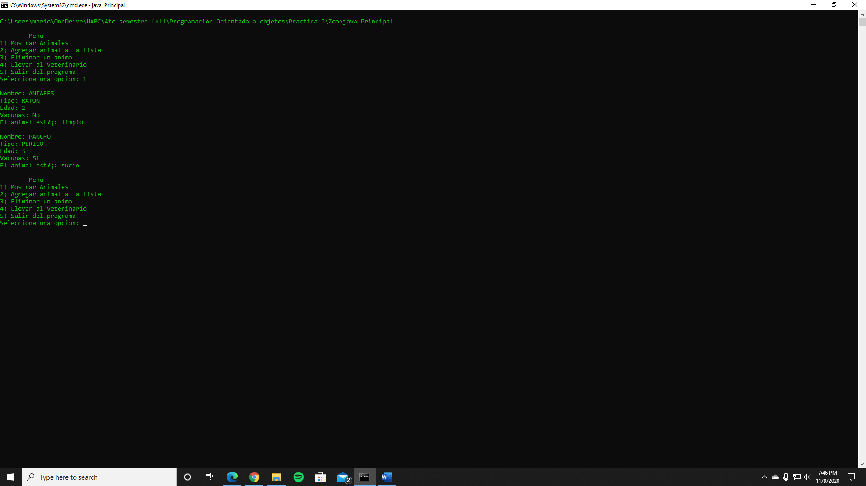

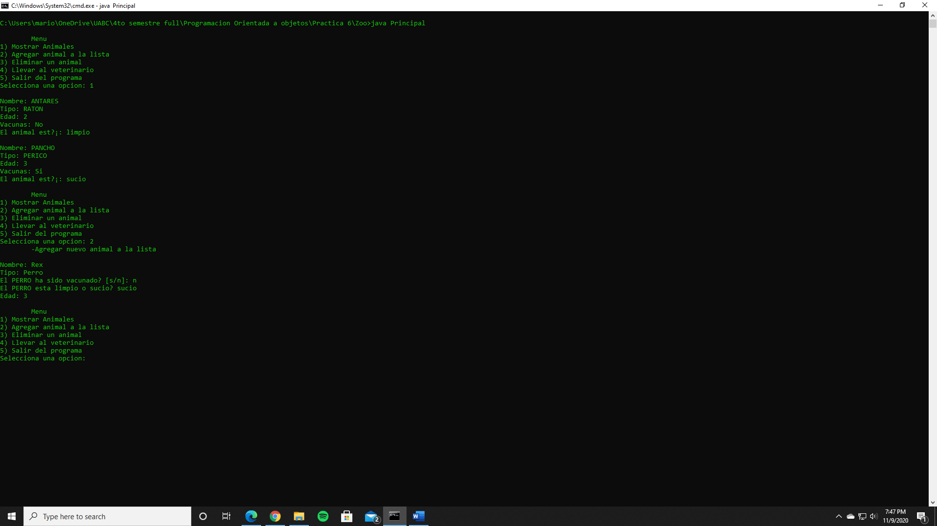

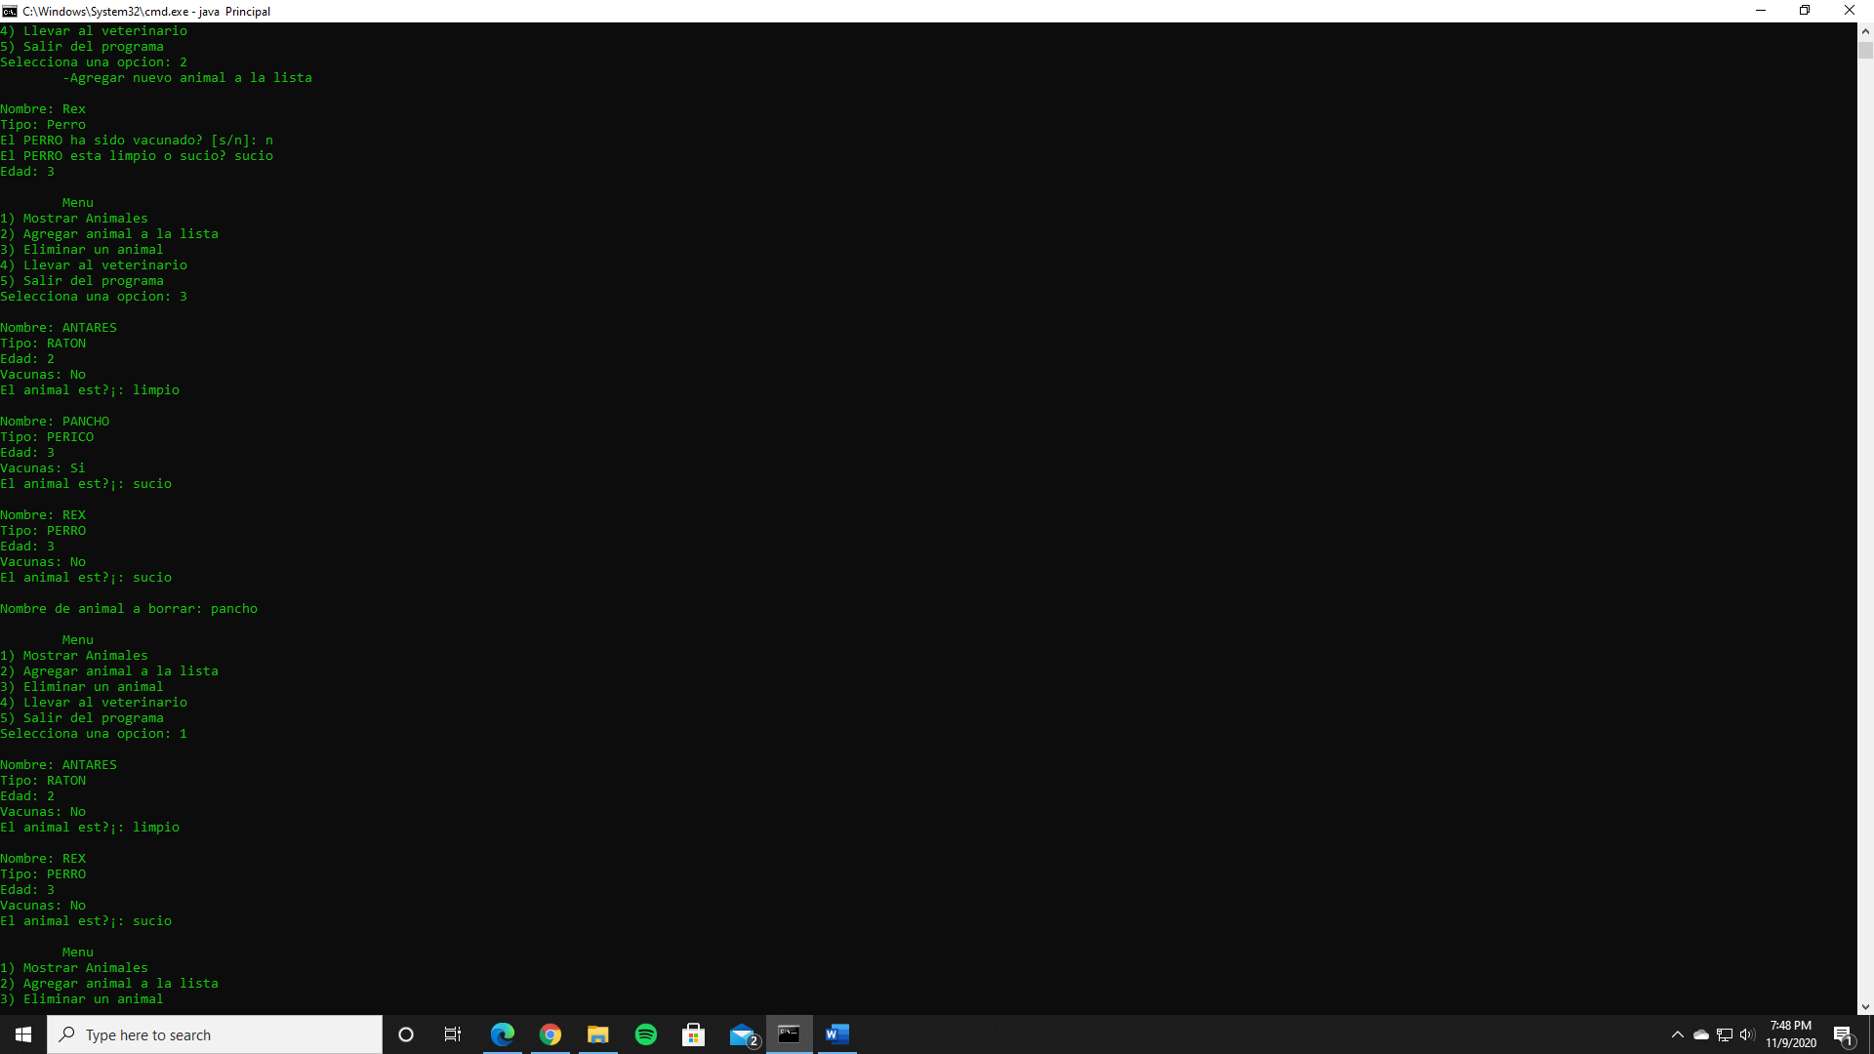

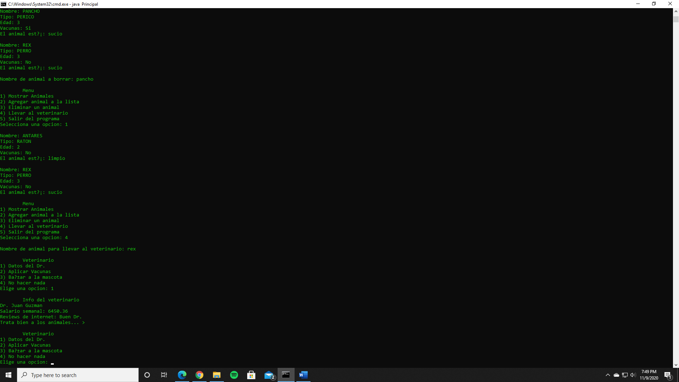

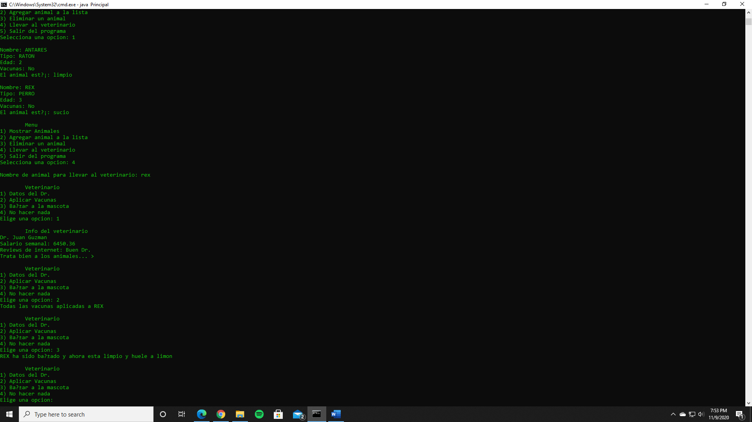

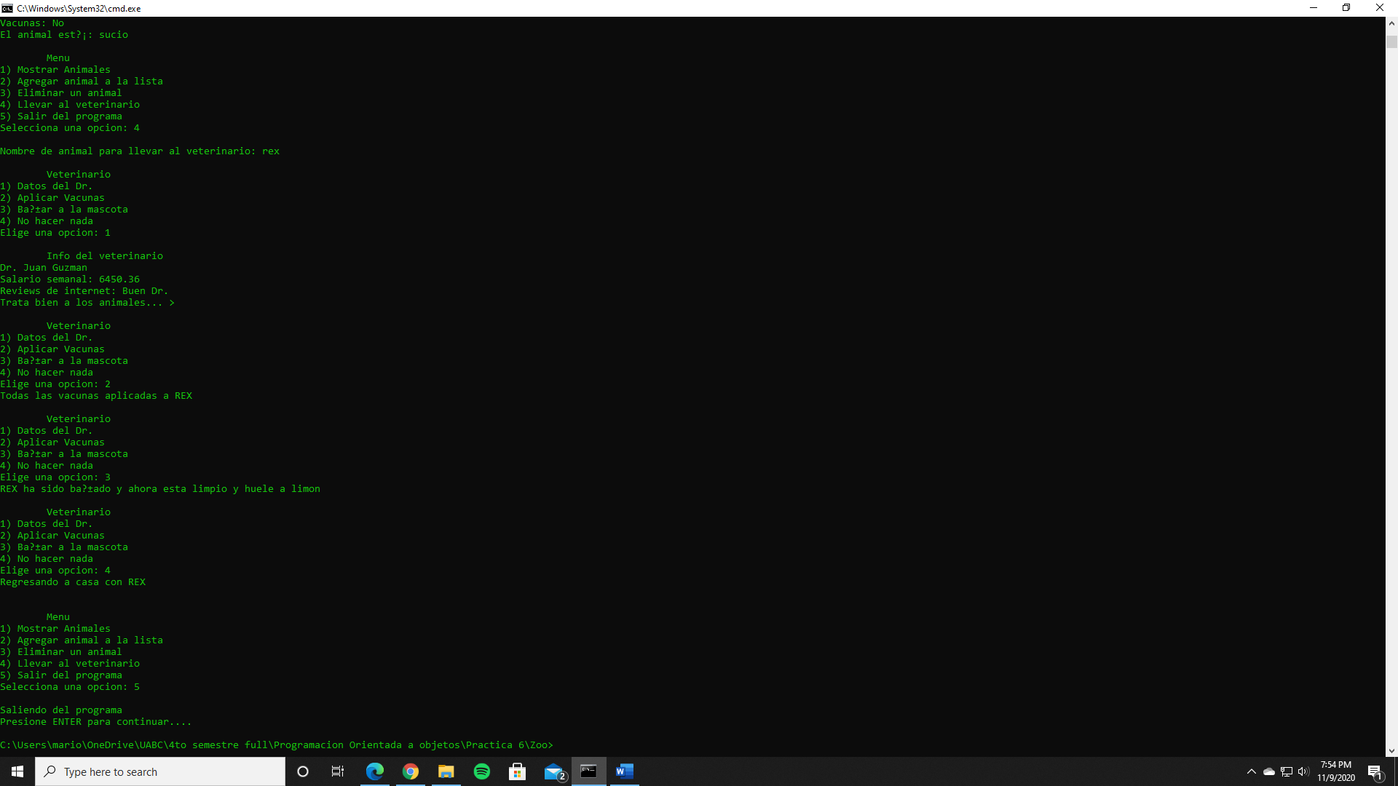

GitHub: <https://github.com/MarioMz99/Practicas>

Principal.java

import java.util.*;

public class Principal{

    public static void main(String[] args) {

        Scanner sc = new Scanner(System.in);

        int opc,cont=2;//Cont para llevar control del maximo de animales

        String nombre;

        Zoo miAnimal[] = new AnimalesT[10];//10 animales maximo

        AnimalesT.crearAnimal(miAnimal);

        do{

        menu();

        opc  = sc.nextInt();

        switch(opc){

            case 1://1) Mostrar Animales

                for(Zoo a: miAnimal){

                    if(a.getName().equals("-"))

                    System.out.print("");

                    else

                    a.mostrarAnimal();

                }

                break;

            case 2://2) Agregar animal a la lista

                cont++;

                AnimalesT.nuevoAnimal(miAnimal, cont);

                break;

            case 3://2) Eliminar un animal

                for(Zoo a: miAnimal){

                    if(a.getName().equals("-"))

                    System.out.print("");

                    else

                    a.mostrarAnimal();

                }

                sc.nextLine();

                System.out.print("\nNombre de animal a borrar: ");

                nombre = sc.nextLine();

                AnimalesT.eliminarAnimal(miAnimal, nombre);

                break;

            case 4://4) Llevar al veterinario

                sc.nextLine();

                System.out.print("\nNombre de animal para llevar al veterinario: ");

                nombre = sc.nextLine().toUpperCase();

                Veterinario.DocV(miAnimal,nombre);

                break;

            case 5://5) Salir del programa

                sc.nextLine();

                System.out.println("\nSaliendo del programa");

                System.out.print("Presione ENTER para continuar....");

                sc.nextLine();

                break;

            default:

                sc.nextLine();

                System.out.println("Error, opcion no encontrada...");

                System.out.print("Presione ENTER para continuar....");

                sc.nextLine();

                break;

        }

    }while(opc != 5);

    sc.close();

    }

    public static void menu(){

        System.out.println("\n\tMenu");

        System.out.println("1) Mostrar Animales");

        System.out.println("2) Agregar animal a la lista");

        System.out.println("3) Eliminar un animal");

        System.out.println("4) Llevar al veterinario");

        System.out.println("5) Salir del programa");

        System.out.print("Selecciona una opcion: ");

    }

}

Zoo.java

public class Zoo {

    private String name;

    private String tipo;

    private int edad;

    private boolean vacuna;

    private String limpio;

    public Zoo(String name, String tipo, int edad, boolean vacuna, String limpio) {

        this.name = name;

        this.tipo = tipo;

        this.edad = edad;

        this.vacuna = vacuna;

        this.limpio = limpio;

    }

    public void setLimpio(String limpio) {

        this.limpio = limpio;

    }

    public String getLimpio() {

        return limpio;

    }

    public void setVaccinated(boolean vacuna) {

        this.vacuna = vacuna;

    }

    public boolean getVaccinated() {

        return vacuna;

    }

    public void setName(String name) {

        this.name = name;

    }

    public String getName() {

        return name;

    }

    public void setTipo(String tipo) {

        this.tipo = tipo;

    }

    public String getTipo() {

        return tipo;

    }

    public void setEdad(int edad) {

        this.edad = edad;

    }

    public int getEdad() {

        return edad;

    }

    public void mostrarAnimal() {

        System.out.println("No hay animal");

    }

}

AnimalesT.java

import java.util.*;

public class AnimalesT extends Zoo{

    public AnimalesT(String name, String tipo, int edad, boolean vacuna, String limpio) {

        super(name, tipo, edad, vacuna,limpio);

    }

    @Override

    public void mostrarAnimal() {

        System.out.println("\nNombre: " +getName());

        System.out.println("Tipo: " + getTipo());

        System.out.println("Edad: "+ getEdad());

        if(getVaccinated())

        System.out.println("Vacunas: Si");

        else

        System.out.println("Vacunas: No");

        System.out.println("El animal está: " + getLimpio());

    }

    public static void crearAnimal(Zoo miAnimal[]){

        for(int i=0; i<miAnimal.length; i++){

            miAnimal[i] = new AnimalesT("-", "-", 0, false, "-");

        }

        miAnimal[0] = new AnimalesT("ANTARES", "RATON", 2, false, "limpio");

        miAnimal[1] = new AnimalesT("PANCHO", "PERICO", 3, true, "sucio");

    }

    public static void nuevoAnimal(Zoo miAnimal[], int a){

        Scanner sc = new Scanner(System.in);

        System.out.println("\t-Agregar nuevo animal a la lista\n");

        System.out.print("Nombre: ");

        miAnimal[a].setName(sc.nextLine().toUpperCase());

        System.out.print("Tipo: ");

        miAnimal[a].setTipo(sc.nextLine().toUpperCase());

        System.out.print("El "+miAnimal[a].getTipo() + " ha sido vacunado? [s/n]: ");

        if(sc.nextLine().charAt(0) == 's')

        miAnimal[a].setVaccinated(true);

        else

        miAnimal[a].setVaccinated(false);

        System.out.print("El "+miAnimal[a].getTipo()+" esta limpio o sucio? ");

        miAnimal[a].setLimpio(sc.nextLine());

        System.out.print("Edad: ");

        miAnimal[a].setEdad(sc.nextInt());

    }

    public static void eliminarAnimal(Zoo miAnimal[], String nombre){

        for(int i=0; i<miAnimal.length; i++){

            if(miAnimal[i].getName().equals(nombre.toUpperCase()))

                miAnimal[i] = new AnimalesT("-", "-", 0, false, "-");

        }

    }

}

Veterinario.java

import java.util.Scanner;

public class Veterinario {

    String name;

    String review;

    double salary;

    public Veterinario(String name, double salary, String review) {

        this.name = name;

        this.salary = salary;

        this.review = review;

    }

    public String getName(){

        return name;

    }

    public String getReview(){

        return review;

    }

    public double getSalary(){

        return salary;

    }

    public static void dr_Vet(){

        Veterinario dr = new Veterinario("Juan Guzman", 6450.36, "Buen Dr.\nTrata bien a los animales");

        System.out.println("\n\tInfo del veterinario");

        System.out.println("Dr. "+dr.getName());

        System.out.println("Salario semanal: "+dr.getSalary());

        System.out.println("Reviews de internet: "+dr.getReview()+"... >");

    }

    public static void DocV(Zoo miAnimal[], String nombre){

        Scanner sc = new Scanner(System.in);

        int opc;

        do{

            menu();

            opc = sc.nextInt();

            switch(opc){

                case 1:

                    dr_Vet();

                    break;

                case 2:

                    for(int i=0; i<miAnimal.length; i++){

                        if(miAnimal[i].getName().equals(nombre.toUpperCase()))

                            miAnimal[i].setVaccinated(true);

                    }

                    System.out.println("Todas las vacunas aplicadas a "+nombre);

                    sc.nextLine();

                    break;

                case 3:

                    for(int i=0; i<miAnimal.length; i++){

                        if(miAnimal[i].getName().equals(nombre.toUpperCase()))

                            miAnimal[i].setLimpio("Limpio");

                    }

                    System.out.println(nombre + " ha sido bañado y ahora esta limpio y huele a limon");

                    break;

                case 4:

                    sc.nextLine();

                    System.out.println("Regresando a casa con "+nombre);

                    sc.nextLine();

                    break;

                default:

                    sc.nextLine();

                    System.out.println("Error, Opcion no encontrada o no disponible");

                    sc.nextLine();

                    break;

            }

        }while(opc!=4);

    }

    public static void menu(){

        System.out.println("\n\tVeterinario");

        System.out.println("1) Datos del Dr.");

        System.out.println("2) Aplicar Vacunas");

        System.out.println("3) Bañar a la mascota");

        System.out.println("4) No hacer nada");

        System.out.print("Elige una opcion: ");

    }

}